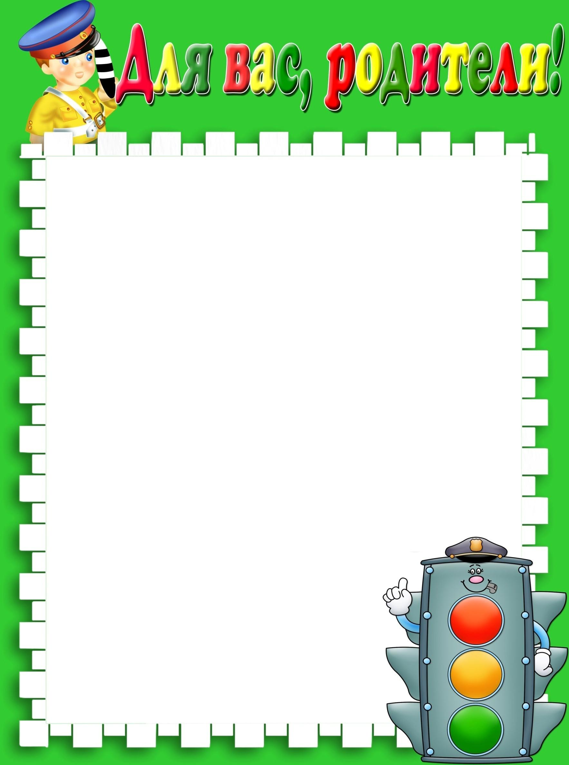

- если у подъезда стоят транспортные средства или растут деревья, закрывающие обзор, приостановите свое движение и оглянитесь нет ли за препятствием опасности.

4. *При ожидании общественного транспорта*:

- стойте вместе с детьми только на посадочных площадках, а при их отсутствии на тротуаре или обочине.

5. *При переходе проезжей части*:

- переходите дорогу только по пешеходным переходам или на перекрестках по отмеченной линии зебре, иначе ребенок привыкнет переходить где придется;

- не спешите и не бегите; переходите дорогу всегда размеренным шагом;

**«Правила безопасности для детей. Безопасность на дорогах»**

Переходя улицу, всегда надо смотреть сначала налево, а дойдя до середины дороги - направо.

Переходить улицу можно только по пешеходным переходам. Они обозначаются специальным знаком «Пешеходный переход»

Если нет подземного перехода, ты должен пользоваться переходом со светофором.

Вне населенных пунктов детям разрешается идти только с взрослыми по краю навстречу машинам.

**Рекомендации**

1.  *При движении по тротуару*:

- придерживайтесь правой стороны тротуара;

- не ведите ребенка по краю тротуара: взрослый должен находиться со стороны проезжей части;

2. *Готовясь перейти дорогу*:

- остановитесь или замедлите движение, осмотрите проезжую часть;

- привлеките ребенка к наблюдению за обстановкой на дороге;

- подчеркивайте свои движения: поворот головы для осмотра улицы, остановку для осмотра дороги, остановку для пропуска автомобилей;

- учите ребенка различать приближающиеся транспортные средства;

- не стойте с ребенком на краю тротуара, так как при проезде транспортного средство может зацепить, сбить, наехать задними колесами;

- неоднократно показывайте ребенку, как транспортное средство останавливается у перехода, как оно движется по инерции.

3. *При выходе из дома*:

- сразу обратите внимание ребенка на движение транспортных средств у подъезда и вместе посмотрите, не приближается ли к вам автомобиль, мотоцикл, мопед, велосипед;



**Подавайте правильный пример своим детям**

- не переходите дорогу наискосок; подчеркивайте, показывайте и рассказывайте ребенку каждый раз, что идете строго поперек улицы, что это делается для лучшего наблюдения за авто-, мото-транспортными средствами;

- не торопитесь переходить дорогу, если на другой стороне вы увидели друзей, родственников, знакомых. Не спешите и не бегите к ним, внушите ребенку, что это опасно;

- не начинайте переходить улицу, по которой редко проезжает транспорт, не посмотрев вокруг;

- объясните ребенку, что автомобили могут неожиданно выехать из переулка, со двора дома;

6. *При посадке и высадке из общественного транспорта*:

- выходите впереди ребенка, так как малыш может упасть, а ребенок постарше может выбежать из-за стоящего транспорта на проезжую часть;

- подходите для посадки к двери транспортного средства только после полной остановки: ребенок, как и взрослый, может оступиться и попасть под колеса;

- не садитесь в общественный транспорт в последний момент при его отправлении; особую опасность представляет передняя дверь, так как можно попасть под колеса транспортного средства;

- научите ребенка быть внимательным в зоне остановке особо опасном месте для него: стоящий автобус сокращает обзор дороги в этой зоне.

7. *При движении автомобиля*:

- приучайте детей сидеть в автомобиле только на заднем сиденье; не разрешайте сидеть рядом с водителем, если переднее сиденье не оборудовано детским креслом;

- не разрешайте малолетнему ребенку во время движения стоять на заднем сиденье: при столкновении или внезапной остановке он может перелететь через спинку сиденья и удариться о переднее стекло;

- не разрешайте детям находиться в автомобиле без присмотра.